«Ростелеком» будет бесплатно предоставлять ветеранам войны и жителям блокадного Ленинграда услуги стационарной телефонной связи

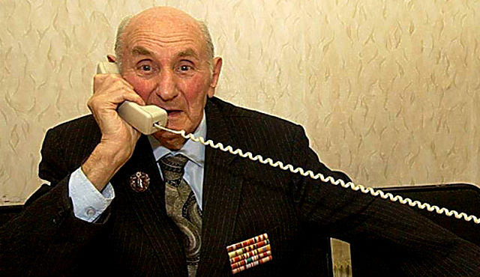

Об этом президент компании Михаил Осеевский заявил на заседании Совета Федерации Федерального Собрания Российской Федерации.
«Домашние телефоны до сих пор востребованы многими жителями нашей страны, особенно людьми старшего поколения. В преддверии 75-летия Победы “Ростелеком” принял решение предоставить бессрочную возможность бесплатно пользоваться услугами телефонной связи для всех ветеранов Великой Отечественной войны и, поскольку мы петербургская компания, для всех блокадников, где бы они сейчас ни проживали. Такую возможность мы предоставим уже с 1 мая», — отметил президент ПАО «Ростелеком» Михаил Осеевский.
М. Осеевский обратился к органам власти субъектов Российской Федерации с просьбой оказать содействие в составлении корректных списков и адресов проживания всех ветеранов войны и жителей блокадного Ленинграда.

